|  |
| --- |
| МИНИСТЕРСТВО НАУКИ И ВЫСШЕГО ОБРАЗОВАНИЯ РОССИЙСКОЙ ФЕДЕРАЦИИ |
| ФЕДЕРАЛЬНОЕ ГОСУДАРСТВЕННОЕ АВТОНОМНОЕ ОБРАЗОВАТЕЛЬНОЕ УЧРЕЖДЕНИЕ  высшего образования |
| **«Национальный исследовательский ядерный университет «МИФИ»**  **(НИЯУ МИФИ)** |

**Отчет**

**по результатам выполнения задания**

**демонстрационного экзамена**

|  |  |
| --- | --- |
| Студент | Колесников Михаил Леонидович |
| Организация | Национальный исследовательский ядерный университет «МИФИ» |
| Группа | Б22-534 |
|  |  |
| Дата | 31.07.2025 |

Москва 2025

# **Приложение на основе Spring Boot**

## Описание функционала приложения

В рамках задания было разработано веб-приложение на основе Spring Boot, предоставляющее REST API для работы с пользователями. Приложение реализует следующий функционал:

1. Получение списка всех пользователей. Эндпоинт: GET /user-api/v1/users. Возвращает JSON-ответ со списком всех пользователей, хранящихся в базе данных.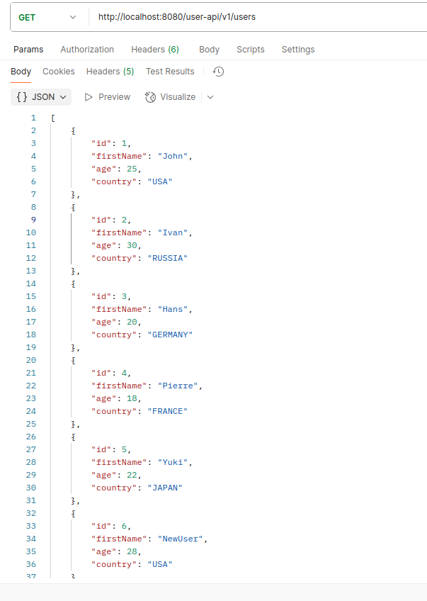
2. Добавление нового пользователя. Эндпоинт: POST /user-api/v1/users. Принимает JSON-объект с данными нового пользователя и сохраняет его в базе данных.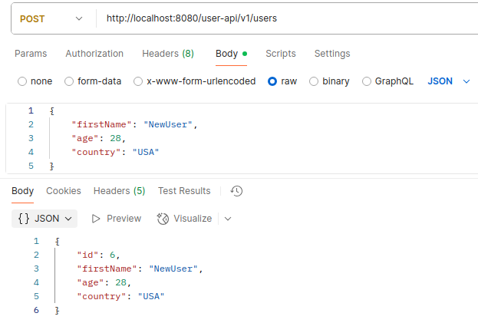
3. Получение пользователей по возрасту. Эндпоинт: GET /user-api/v1/additional-info?age=X. Возвращает JSON-ответ со списком пользователей, возраст которых больше или равен указанному значению X, отсортированных по имени в алфавитном порядке  
   .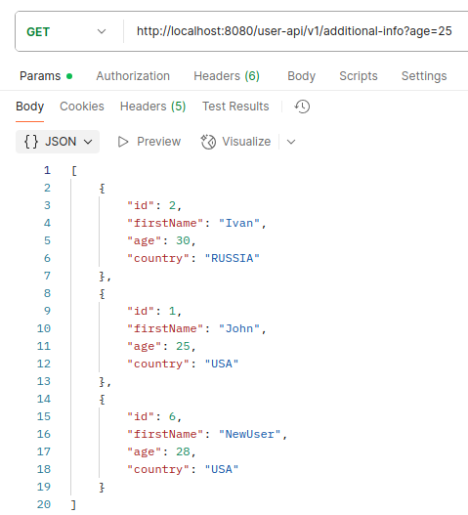

## Технические детали реализации

Стек технологий: Java, Spring Boot, Spring Web, Spring Data JPA, H2 Database.

Архитектура: Приложение разделено на слои:

1. Контроллер (UserController) — обработка HTTP-запросов.
2. Сервис (UserService) — бизнес-логика.
3. Репозиторий (UserRepository) — взаимодействие с базой данных.
4. Используется in-memory H2 database с таблицей users. При запуске приложения автоматически создаются тестовые данные (5 пользователей, по одному для каждой страны).

Сущности:

* Класс User с полями: id, firstName, age, country.
* Enum Country со значениями: USA, RUSSIA, GERMANY, FRANCE, JAPAN.

Ссылка на репозиторий проекта:

https://github.com/MichaelKolesnikov/DemonstrationExamDD

# **Заключение**

В ходе выполнения задания было успешно разработано Spring Boot приложение, реализующее REST API для управления пользователями. Все требования задания выполнены:

1. Реализованы все указанные эндпоинты.
2. Использованы Spring Web и Spring Data JPA.
3. Данные хранятся в H2 database с автоматической инициализацией тестовых данных.
4. Архитектура приложения соответствует стандартным практикам (контроллер-сервис-репозиторий).

Приложение готово к дальнейшему расширению функционала, например, добавлению аутентификации, валидации данных или подключению внешней базы данных.